- Git commit – это сохранение текущего состояния проекта в истории
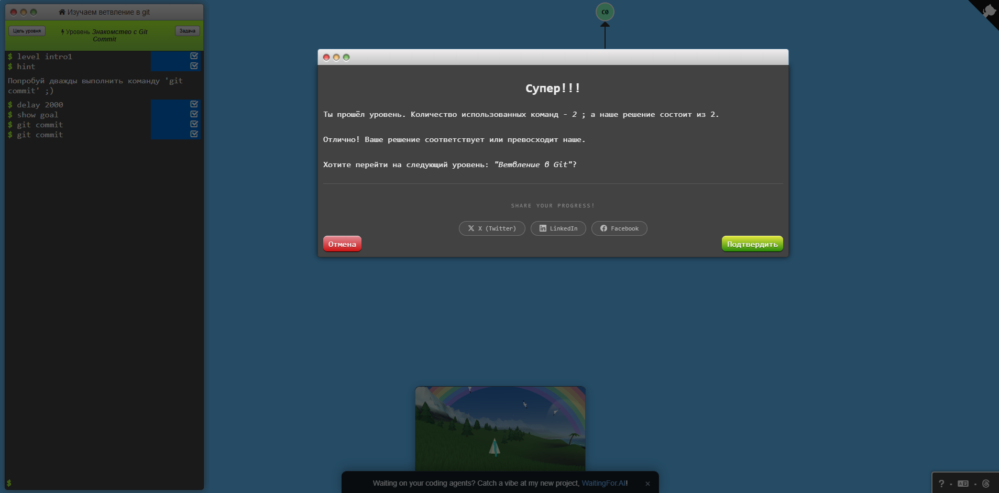
- Git branch – создаёт новую ветку, git checkout – переключает на неё
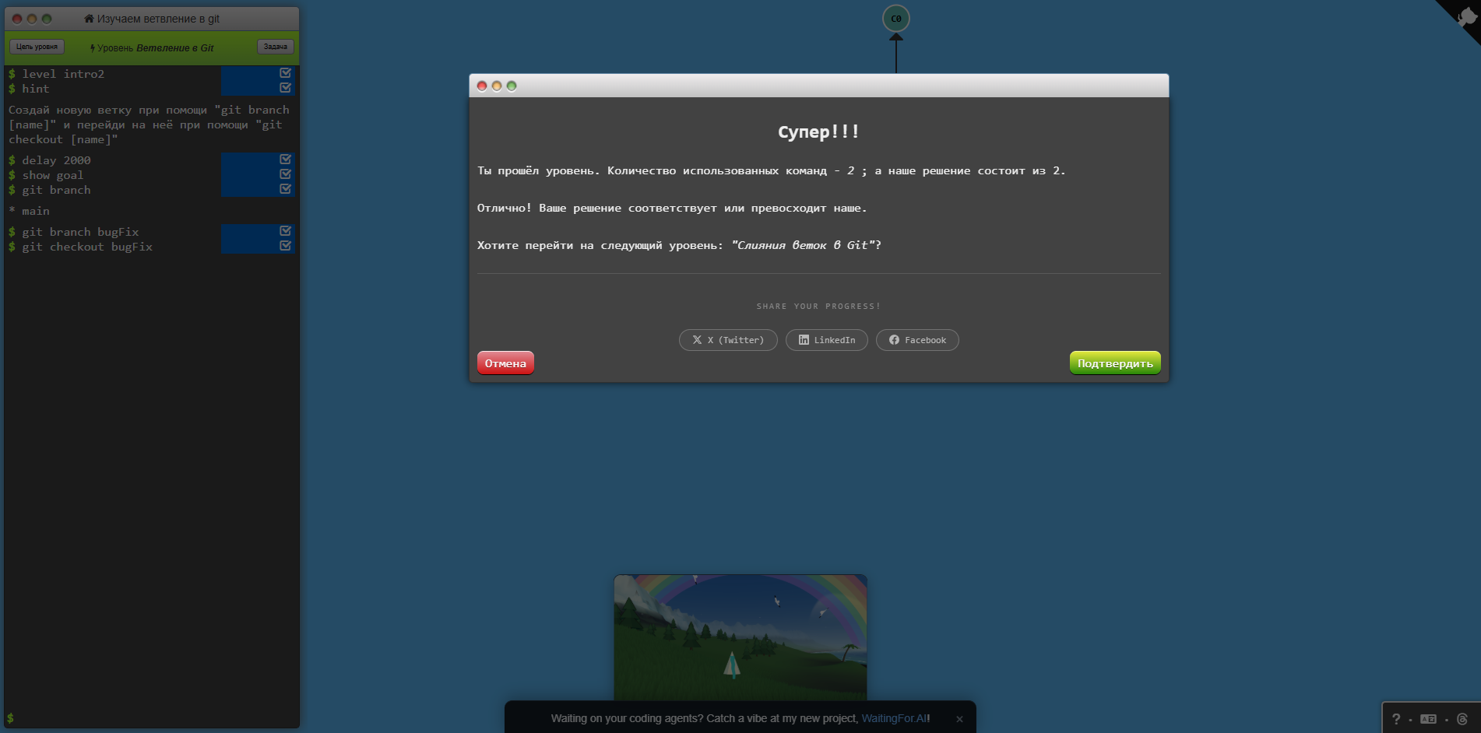

- Git merge – влить изменения из ветки в текущую. Важно соблюдать порядок: сначала коммит в ветке, потом слияние в целевую
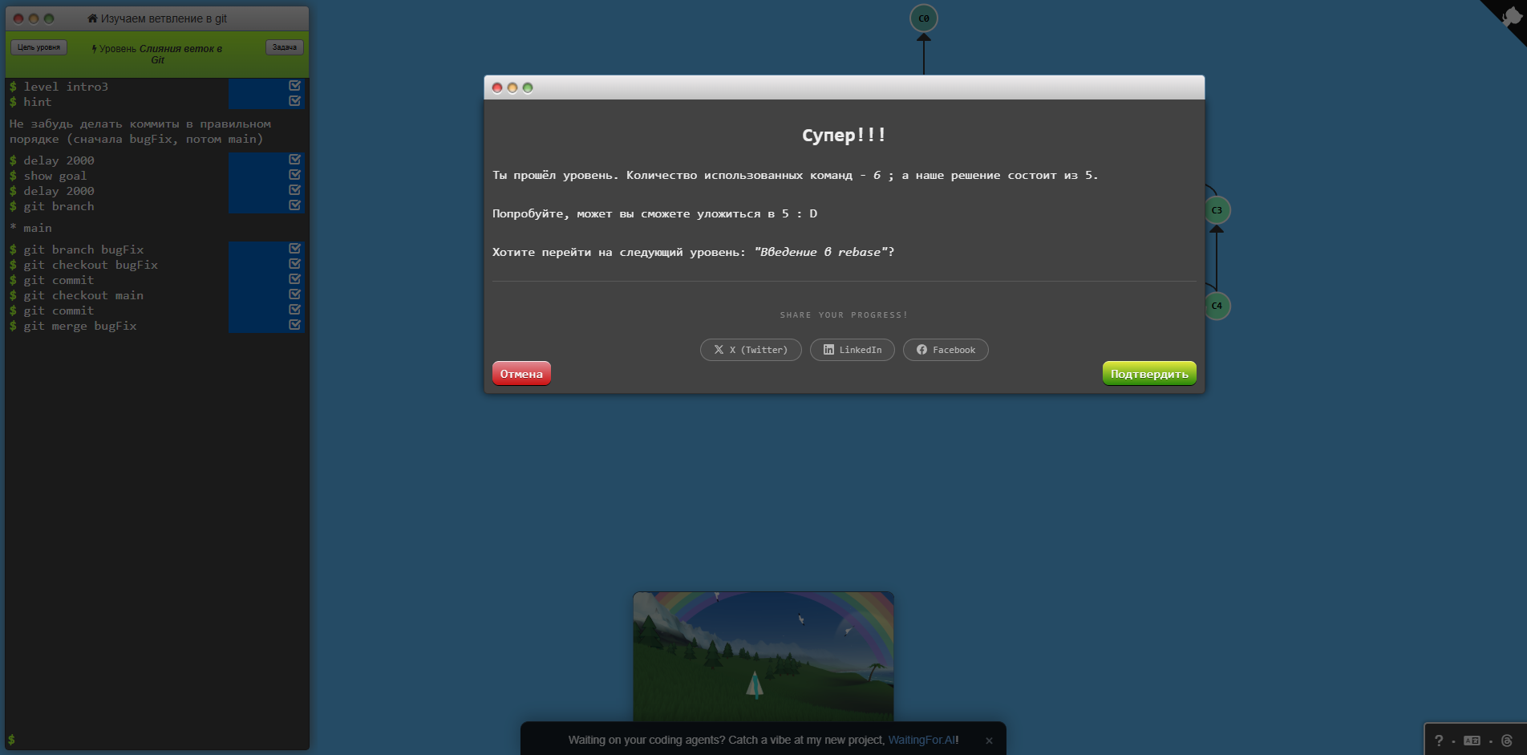

- Git rebase – это перенос коммитов из текущей ветки в конец другой ветки
